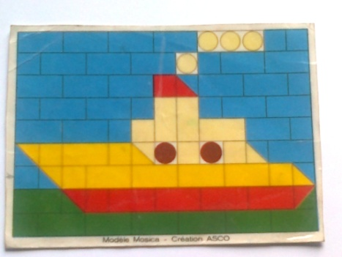 | J’ai essayé  □ □ □  J’ai réussi  seul(e) le : | 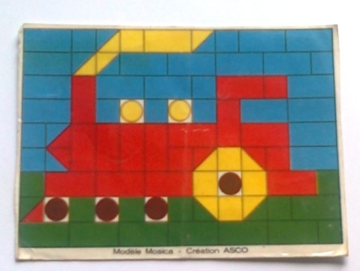 | J’ai essayé  □ □ □  J’ai réussi seul(e) le :
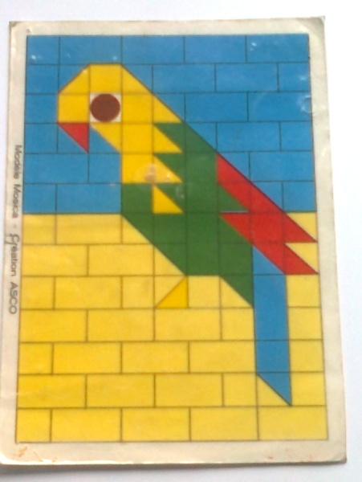 | J’ai essayé □ □ □  J’ai réussi  seul(e) le : | 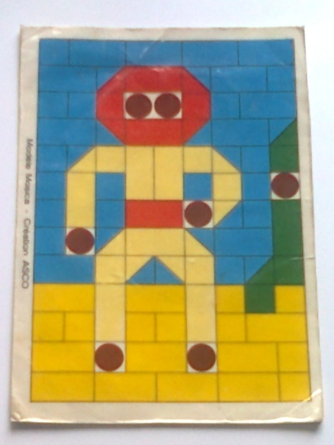 | J’ai essayé  □ □ □  J’ai réussi  seul(e) le :
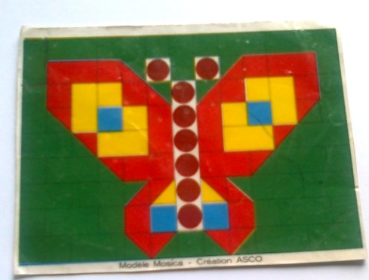 | J’ai essayé □ □ □  J’ai réussi  seul(e) le : | PAVAGES Niveau 2  Validé le :

